证券代码： 002042 证券简称：华孚时尚 公告编号：2022-49

华孚时尚股份有限公司

关于公司全资子公司为其下属子公司提供担保的公告

本公司及董事会全体成员保证信息披露的内容真实、准确、完整， 没有虚假 记载、误导性陈述或重大遗漏。

一、 担保情况概述
华孚时尚股份有限公司(以下简称“公司”、“华孚时尚”)于 2022年9月13日召开第八届董事会2022年第三次临时会议。审议通过《关于公司全资子公司为其下属子公司提供担保的议案》 ，因公司控股子公司生产发展需要，公司全资子公司新疆华孚棉业集团有限公司（以下简称“华孚棉业”）为其下属控股子公司提供不超过2.55亿元的贷款担保，上述担保用于公司下属控股子公司向中国农业发展银行新疆分行辖内分支机构融资。具体如下：
序号 | 被担保公司 | 拟提供最高担保额度(万元)
1 | 新疆棉花产业集团伽师棉业有限公司 | 8,000
2 | 新疆棉花产业集团岳普湖棉业有限公司 | 6,500
3 | 新疆棉花产业集团泽普棉业有限公司 | 1,500
4 | 新疆棉花产业（集团）叶城棉业有限责任公司 | 1,500
5 | 新疆华孚恒丰棉业有限公司 | 8,000
合计 |  | 25,500
因部分被担保公司资产负债率超过百分之七十，本次担保尚需提交至公司股东大会审议。相关担保合同尚未签署，具体担保协议的签署，提请公司股东大会授权公司管理层实施。

二、被担保子公司基本情况
1、新疆棉花产业集团伽师棉业有限公司

被担保人 | 新疆棉花产业集团伽师棉业有限公司
注册地址 | 新疆喀什地区伽师县团结东路5号
法定代表人 | 文斌
注册资本 | 5,000 .00万人民币
经营范围 | 籽棉加工（限分支机构经营）；籽棉收购；销售：皮棉、棉短绒、棉籽、棉副产品、不孕籽棉、棉花打包材料、农膜、化肥、棉粕、棉机、棉检仪器、五金交电、化工产品；房屋租赁。（依法须经批准的项目，经相关部门批准后方可开展经营活动）
股东构成 | 新疆天孚棉花供应链股份有限公司
最近一年一期主要财务数据如下：
单位：人民币万元

项目 | 2021 年度(经过审计) | 2022 年8月(未经审计)
资产总额 | 123,952.17 | 41,387.04
负债总额 | 109,061.06 | 25,558.08
净资产 | 14,891.11 | 15,828.96
营业收入 | 55,122.97 | 73,494.48
利润总额 | 2,503.50 | 938.80
净利润 | 2,503.30 | 937.85
注： 2021 年度财务数据已经大华会计师事务所（特殊普通合伙）审计。
2、新疆棉花产业集团岳普湖棉业有限公司
被担保人 | 新疆棉花产业集团岳普湖棉业有限公司
注册地址 | 新疆喀什岳普湖县库木萨热依路南路21号院
法定代表人 | 文斌
注册资本 | 5000.00 万人民币
经营范围 | 籽棉加工、住宿（限分支机构经营），籽棉收购；销售：皮棉、棉短绒、棉籽、棉副产品、不孕籽棉、棉花打包材料、农膜、化肥（硝基复混肥除外）、棉粕、棉机、棉检仪器、五金交电、化工产品。（依法须经批准的项目，经相关部门批准后方可开展经营活动）
股东构成 | 新疆棉花产业集团岳普湖棉业有限公司
最近一年一期主要财务数据如下：
单位：人民币万元

项目 | 2021 年度(经过审计) | 2022 年8月(未经审计)
资产总额 | 99,304.96 | 34,451.28
负债总额 | 85,346.14 | 19,550.12
净资产 | 13,958.81 | 14,901.16
营业收入 | 30,972.29 | 59,483.90
利润总额 | 2,578.33 | 950.56
净利润 | 2,577.28 | 942.35
注： 2021 年度财务数据已经大华会计师事务所（特殊普通合伙）审计。
3、新疆棉花产业集团泽普棉业有限公司

被担保人 | 新疆棉花产业集团泽普棉业有限公司
注册地址 | 新疆喀什地区泽普县法桐大街099号
法定代表人 | 雷罡
注册资本 | 5000.00 万元人民币
经营范围 | 籽棉加工（限分支机构经营）。籽棉收购；销售：皮棉、棉短绒、棉籽、棉副产品、不孕籽棉、棉花打包材料、农膜、化肥、棉粕、棉机、棉检仪器、五金交电、化工产品。（依法须经批准的项目，经相关部门批准后方可开展经营活动）
股东构成 | 新疆天孚棉花供应链股份有限公司
最近一年一期主要财务数据如下：
单位：人民币万元

项目 | 2021 年度(经过审计) | 2022 年8月(未经审计)
资产总额 | 20,955.58 | 9,423.25
负债总额 | 14,473.93 | 3,515.91
净资产 | 6,481.66 | 5,907.33
营业收入 | 5,248.83 | 6,988.07
利润总额 | 19.79 | -364.32
净利润 | 19.79 | -364.32
注： 2021 年度财务数据已经大华会计师事务所（特殊普通合伙）审计。
4、新疆棉花产业（集团）叶城棉业有限责任公司

被担保人 | 新疆棉花产业（集团）叶城棉业有限责任公司
注册地址 | 新疆喀什地区喀什叶城县恰瓦克路18院
法定代表人 | 雷罡
注册资本 | 5000.00万人民币
经营范围 | 籽棉加工（仅限分支机构经营）；皮棉、棉短绒、不孕籽棉的销售；籽棉收购,棉副产品代加工,农副产品收购、加工及销售,日用杂品、日用陶瓷、家具、金属材料、棉纱、棉布,化肥、农膜的销售。（依法须经批准的项目，经相关部门批准后方可开展经营活动）
股东构成 | 新疆天孚棉花供应链股份有限公司
最近一年一期主要财务数据如下：
单位：人民币万元

项目 | 2021 年度(经过审计) | 2022 年8月(未经审计)
资产总额 | 22,627.02 | 9,975.93
负债总额 | 16,559.00 | 4,201.41
净资产 | 6,068.02 | 5,774.52
营业收入 | 8,004.75 | 2,842.69
利润总额 | 211.95 | 72.76
净利润 | 211.95 | 54.13
注： 2021 年度财务数据已经大华会计师事务所（特殊普通合伙）审计。
5.新疆华孚恒丰棉业有限公司

被担保人 | 新疆华孚恒丰棉业有限公司
注册地址 | 新疆阿克苏地区阿瓦提县巴格托拉克乡阿克切克力片区56号左
法定代表人 | 雷罡
注册资本 | 100,000.00 万元人民币
经营范围 | 棉花收购、加工（仅限分支机构）、销售；食用植物油生产（仅限分支机构）、销售；棉副产品生产销售；良种繁育，棉花、粮食作物种植，棉纱、棉布制造、销售，农业生产资料销售（不含农药）。
股东构成 | 新疆华孚棉业集团有限公司
最近一年一期主要财务数据如下：
单位：人民币万元

项目 | 2021 年度(经过审计) | 2022 年8月(未经审计)
资产总额 | 84,824.31 | 18,976.14
负债总额 | 74,573.98 | 4,446.37
净资产 | 10,250.33 | 14,529.77
营业收入 | 72,431.62 | 3,297.45
利润总额 | 25.94 | 4,561.23
净利润 | 24.65 | 4,467.51
注：2021年度财务数据已经大华会计师事务所（特殊普通合伙）审计。
股权架构图：
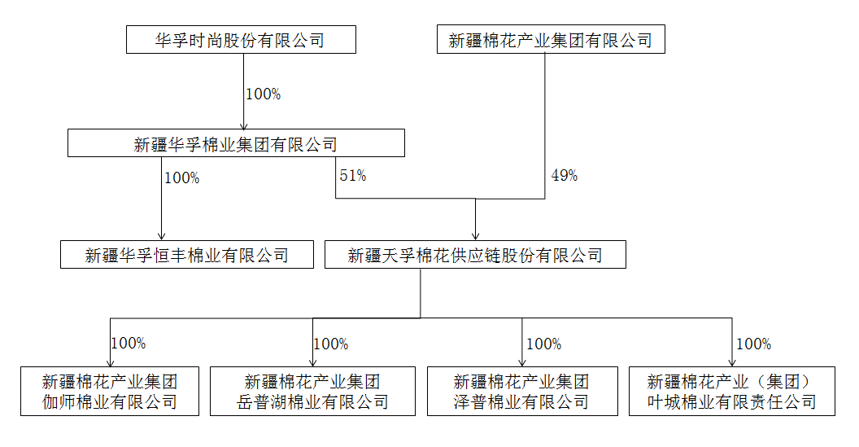
注：新疆棉花产业集团有限公司与公司之间不存在关联关系。被担保人均不为失信被执行人。

三、担保协议主要内容
本次担保为公司全资子公司华孚棉业为其下属子公司提供担保的最高额，本次担保尚需提交至公司股东大会审议，相关担保合同尚未签署，具体担保协议的签署，提请公司股东大会授权公司管理层实施。担保额度的签署有效期为公司股东大会审议通过后十二个月以内。
四、董事会意见
公司董事会认为，公司各控股子公司向银行等机构申请贷款是日常经营所需，由公司全资子公司华孚棉业提供担保，能够确保各控股子公司业务的稳定经营，有利于满足各控股子公司经营过程中对资金的周转需求，提高各控股子公司的经济效益。
本次担保的被担保方为公司直接或间接控制的公司，为公司控股子公司。本次担保不存在反担保，各控股子公司的资产管理人员和经营人员均由公司统一控制，本次担保贷款用途为公司控股子公司棉花收购，公司在担保期内有能力对被担保方的经营管理风险进行控制，财务风险处于公司可控的范围之内，不会影响公司的正常经营，同时，公司将对上述子公司经营情况、负债率变化、担保协议的签署等事项进行持续监控与管理，被担保方不属于失信被执行人。

五、独立意见
经审议，独立董事认为，公司全资子公司华孚棉业为公司控股子公司提供担保是公司控股子公司实际业务开展的需要，为控股子公司提供担保有助于子公司高效、顺畅筹集资金,进一步提高经济效益，没有损害公司及公司股东尤其是中小股东的利益。并按相关审议程序进行审议，满足法律法规的相关要求。我们一致同意该事项。

六、对外担保累计金额及逾期担保累计金额

截止本公告披露日，公司累计担保余额为49.50亿元，并全部为对控股子公司的担保,占上市公司最近期一期经审计净资产的70.61%。本次担保发生后，公司累计担保余额为52.05亿元，占上市公司最近期一期经审计净资产的74.24%。公司不存在任何逾期担保的情况。

七、备查文件
1、公司第八届董事会2022年第三次会议决议；
2、公司第八届监事会第六次会议决议；
3、独立董事关于公司第八届董事会2022年第三次会议相关事项的独立意见。
特此公告。
华孚时尚股份有限公司董事会
二〇二二年九月十四日

